**結果報告（2017.09.27）**

学籍番号：16FI107

氏　名　：堀越勇矢

演習４－１(a)（終了時刻：9時45分）

画像の結果を以下に示す。



図 1：横方向のみの平滑化

演習４－１(b)（終了時刻：10時10分）

画像の結果を以下に示す。



図 2：縦横双方向の平滑化

演習４－２(a)（終了時刻：10時20分）

　画像の結果を以下に示す。



図 3：平均化フィルター

演習４－２(b)（終了時刻：10時28分）

　画像の結果を以下に示す。

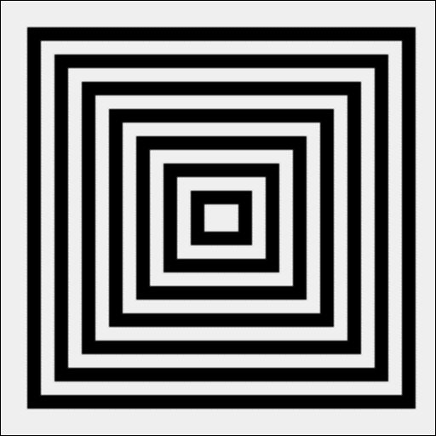

図 4：ガウシャンフィルター

演習４－３(a)（終了時刻：10時45分）

　画像の結果を以下に示す。

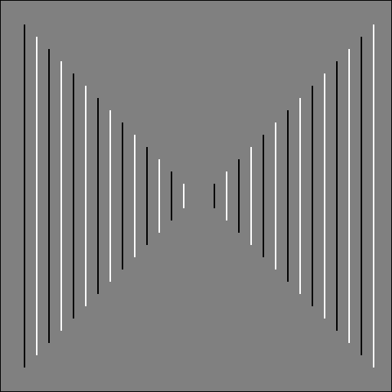

図 5：横方向の微分フィルター

演習４－３(b)（終了時刻：10時50分）

　画像の結果を以下に示す。



図 6：縦方向の微分フィルター

演習４－４：（終了時刻：10時53分）

　画像の結果を以下に示す。

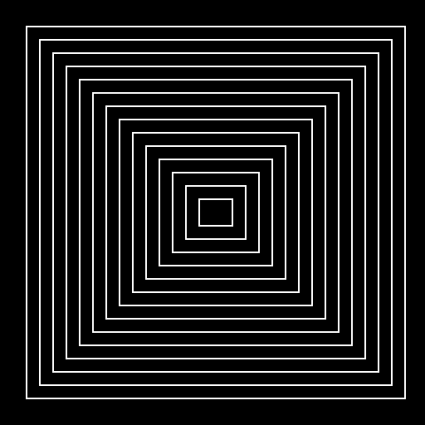

図 7：輪郭の抽出